作业2：
1.下载VMwareWorkstation Pro安装包
我首先打开了VMware的官方网站，网址如下：https://www.vmware.com/，点击DOWNLOAD NOW。
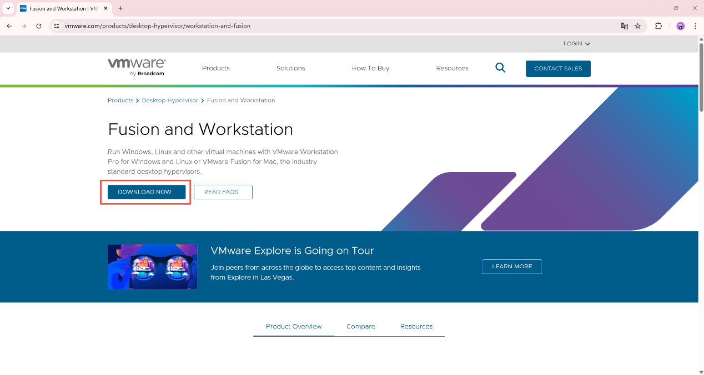
图1 VMware官方网页
然后跳转到BROADCOM官方网站，进行注册登陆的操作。

图2 BROADCOM官方网页
注册登陆完成后，进入主界面点击My Downloads。
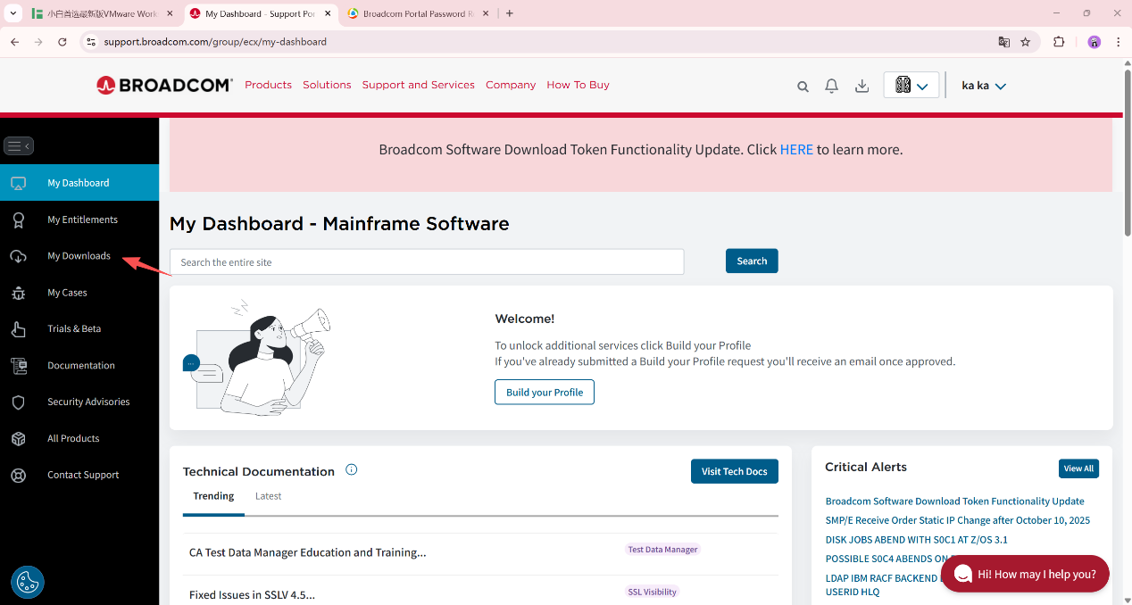
图3 登陆后的主界面
点击右上角选项选择VMware Cloud Foundation，然后点击左侧Free Software Downloads的Here，查找VMware的产品。
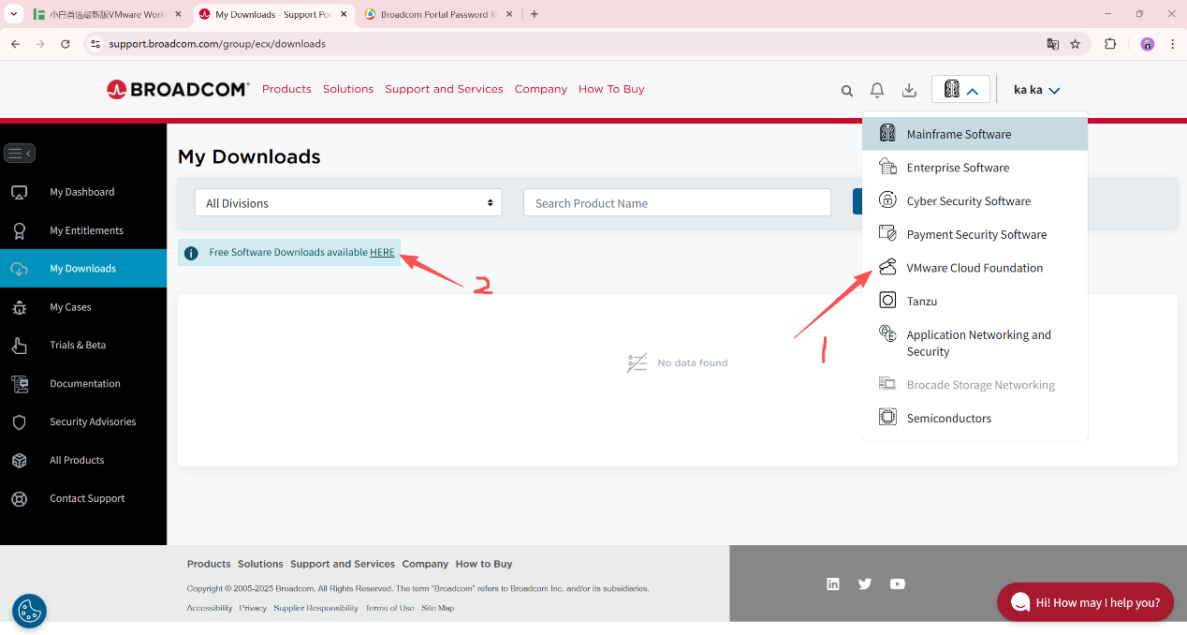
图4 查找VMware的产品
下滑找到VMware Workstation Pro并点击，进入VMware Workstation Pro界面。
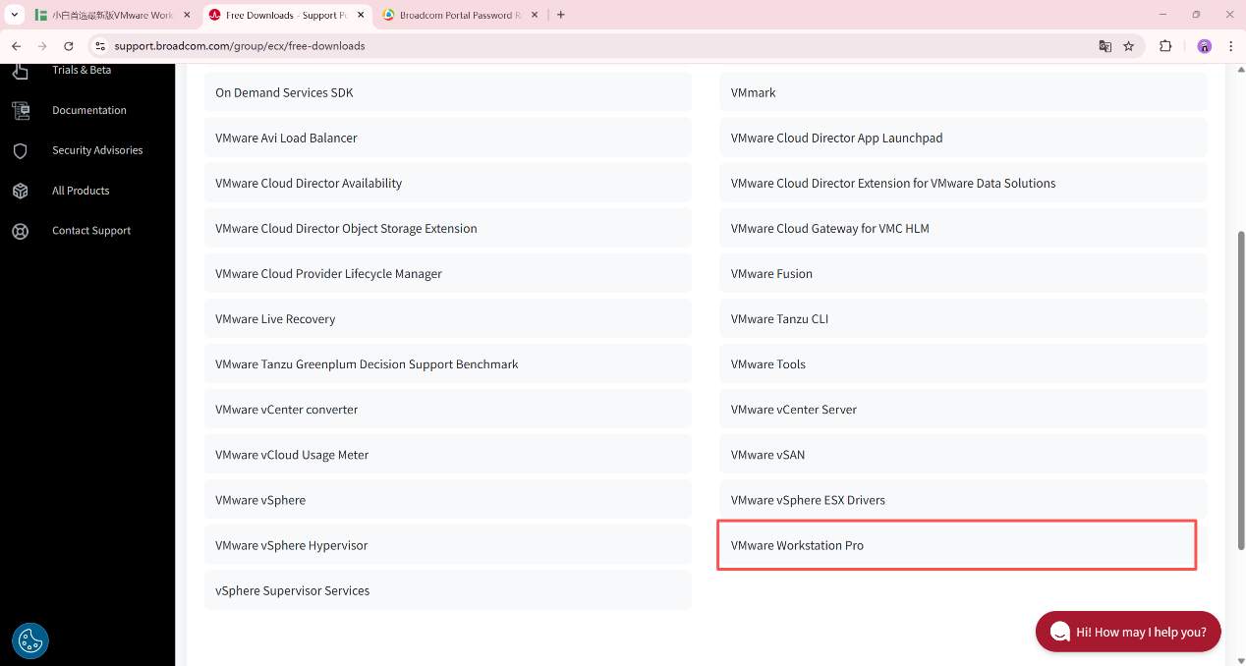
图5 进入VMware Workstation Pro界面
我的电脑是Windows系统，所以选择Windows版本进行下载。
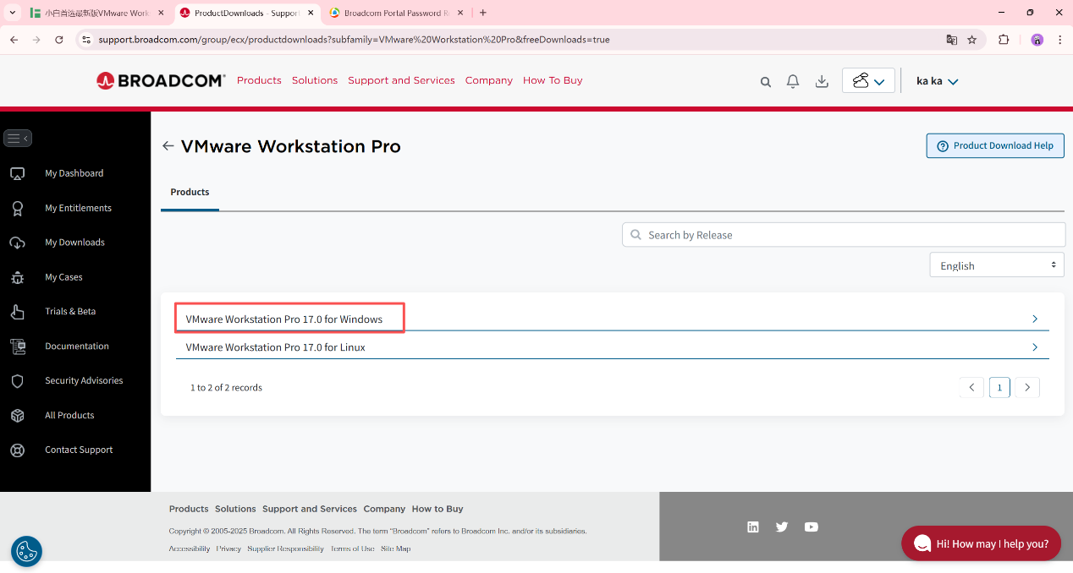
图6 VMware Workstation Pro下载界面
我选择了最新版本17.6.4进行下载。
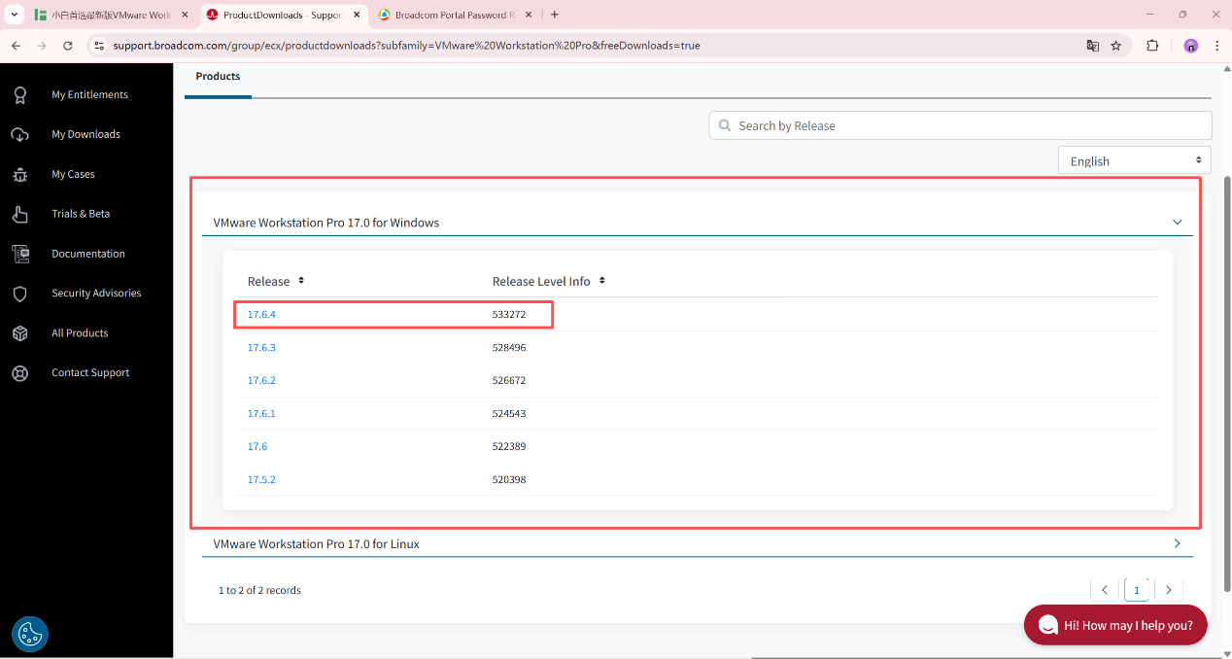
图7 VMware Workstation Pro下载界面
在下载之前需要填写一下个人信息，阅读协议后，点击同意，进行其他验证。
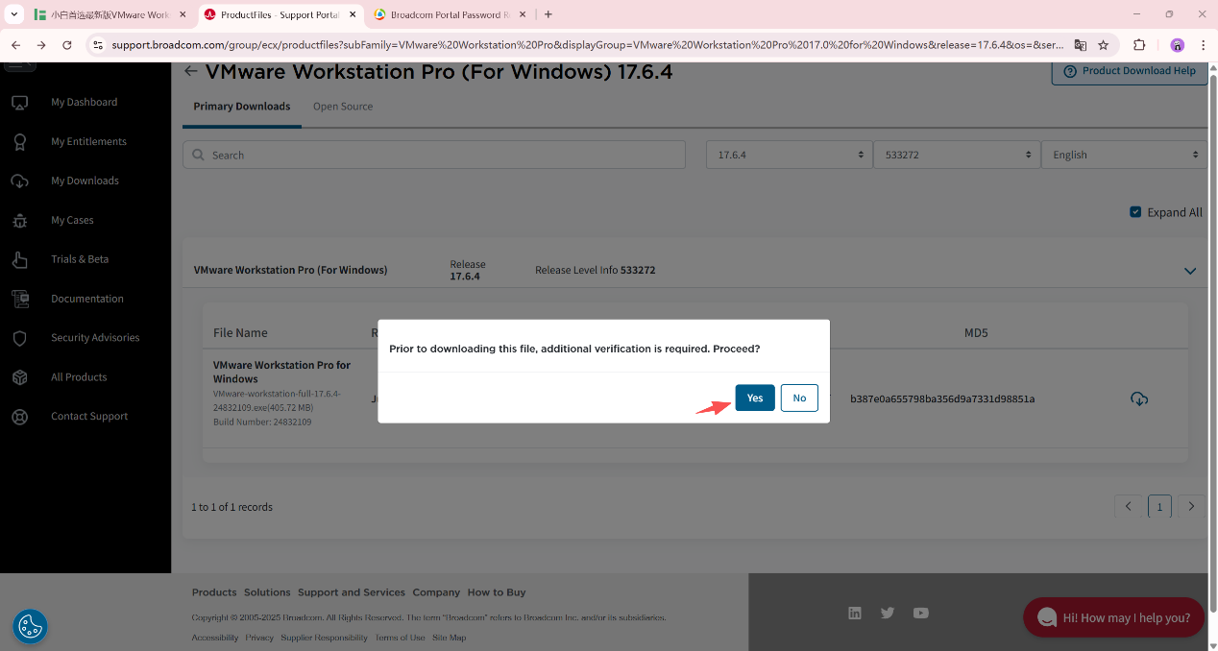图8 同意下载协议
填写信息并提交。
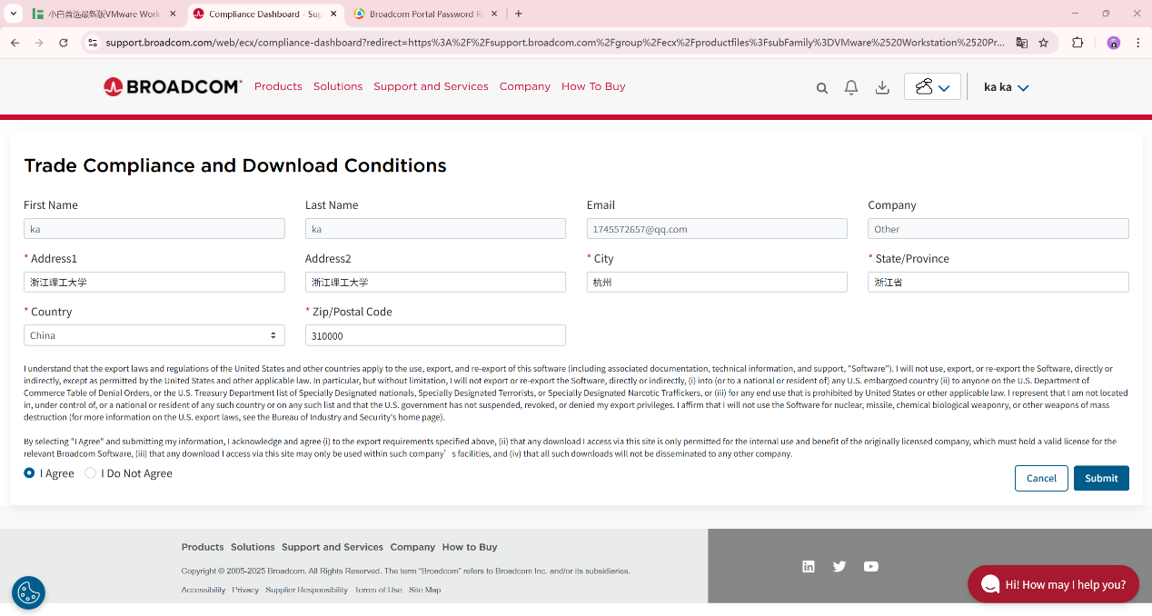
图8 信息填写界面
回到下载页面点击下载，即可以开始下载。
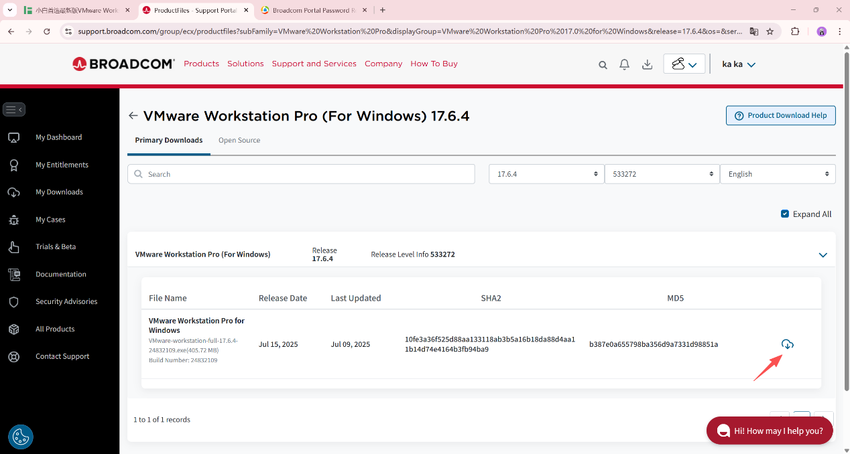
图9 VMware Workstation Pro下载
2.安装VMwareWorkstation Pro
打开VMware Workstation Pro的安装程序，点击下一步。
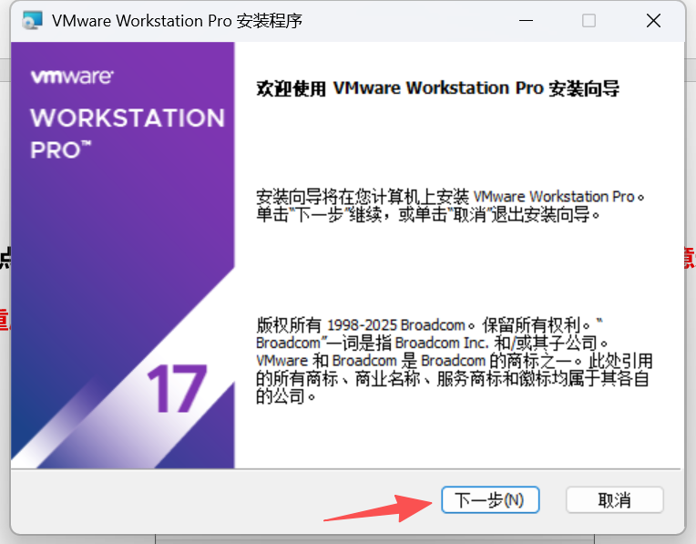
图10 VMware Workstation Pro安装向导
点击我接受，点击下一步。
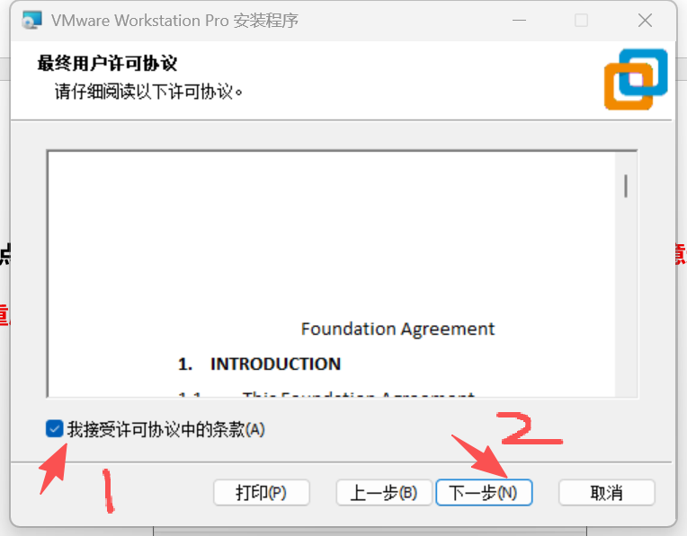
图11 VMware Workstation Pro最终用户许可协议
我在D盘下创建了D:\Study\VMware Workstation Pro这样路径的文件夹，修改VMware Workstation Pro的安装位置，并勾选将 VMware Workstaton 控制台工具添加到系统 PATH选项，点击下一步。
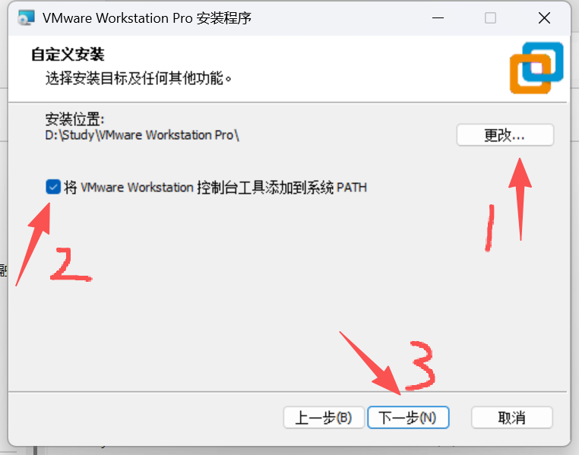
图11 VMware Workstation Pro安装路径
出现修改安装文件夹的警告提示，不要管它，点击确定。
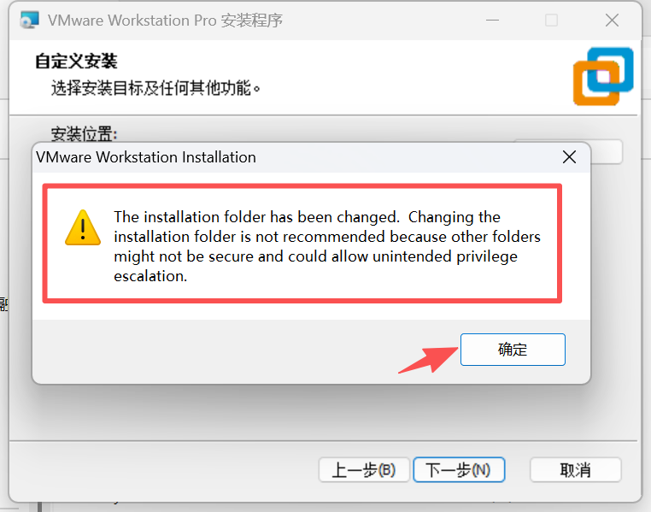
图11 VMware Workstation Pro安装警告
点击下一步。
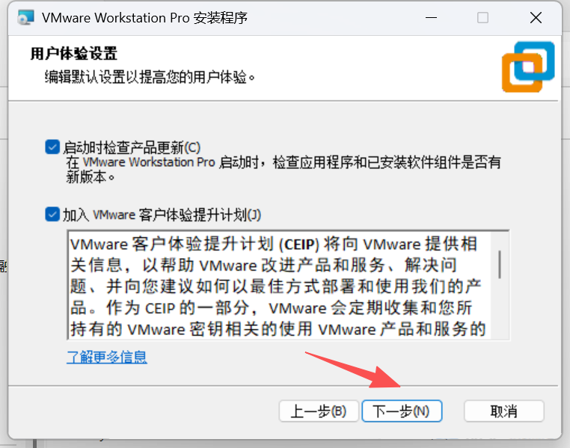
图12 VMware Workstation Pro用户体验设置
点击下一步。
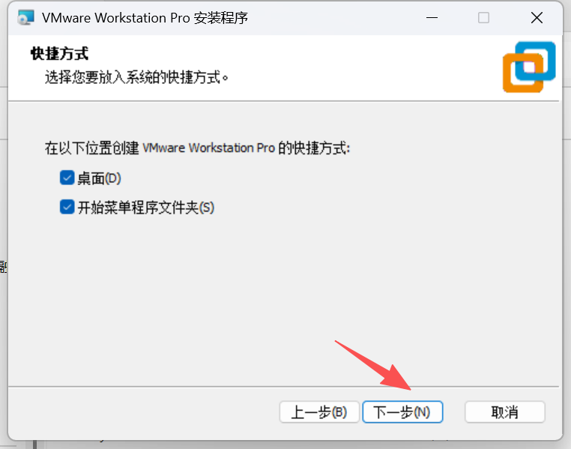
图13 VMware Workstation Pro快捷方式
点击安装。
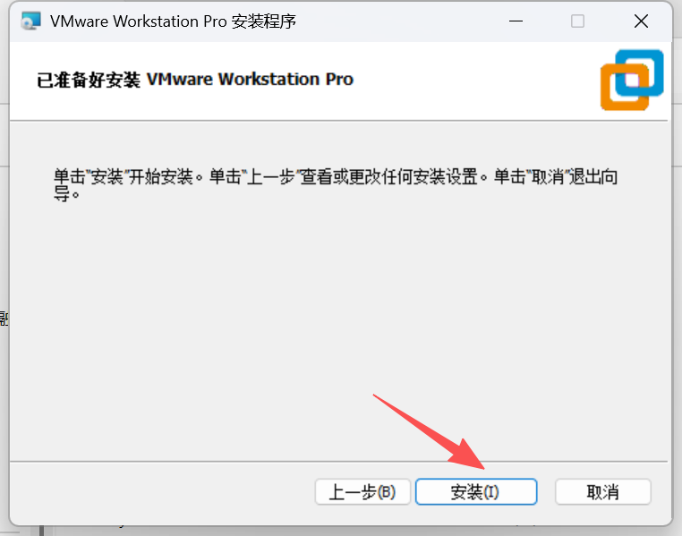
图14 VMware Workstation Pro安装
等待VMware Workstation Pro 的安装，安装完成后，点击完成。
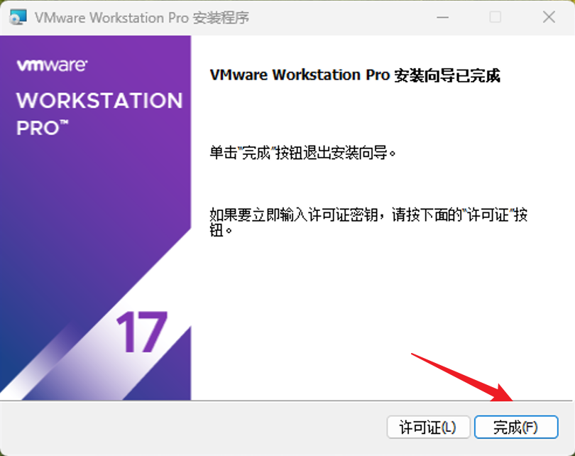
图15 VMware Workstation Pro安装完成
桌面上出现VMware Workstation Pro的快捷方式。
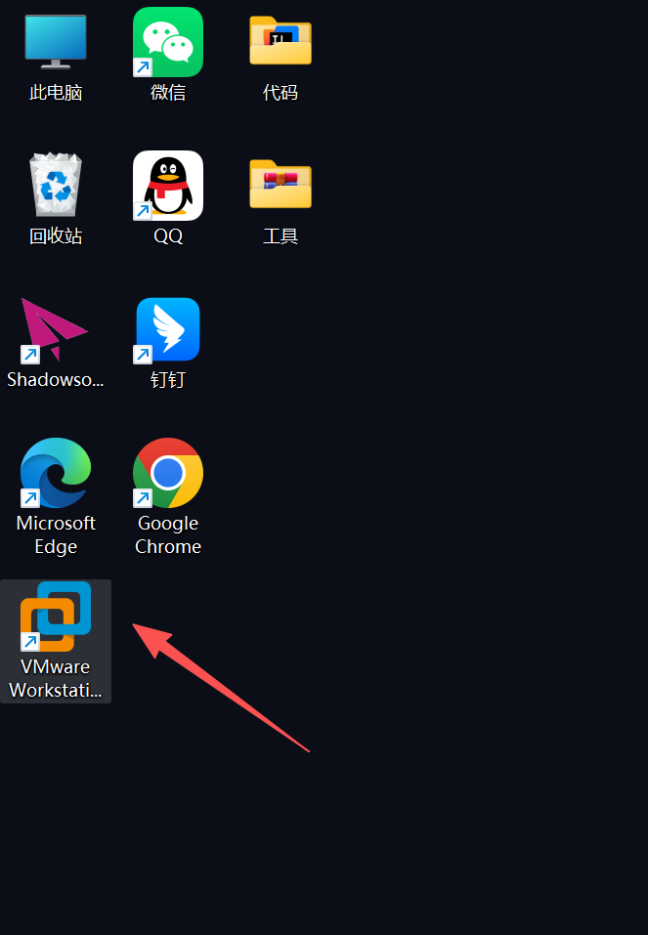
图15 VMware Workstation Pro的桌面快捷方式
双击成功打开VMware Workstation Pro，表明成功安装虚拟机。
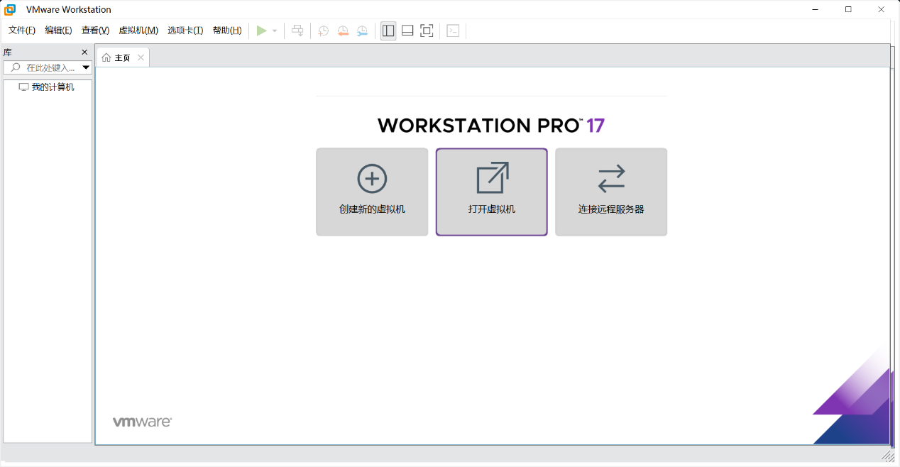
图16 VMware Workstation Pro的主界面
至此，虚拟机安装完成。由于本课程之前我已经安装过一次VMware Workstation Pro和Ubuntu,，所以电脑的VT功能已经打开，CPU已经支持了虚拟化，跳过这一步骤。

